HƯỚNG DẪN TRUY CẬP VÀO FILE SERVER CHUNG

Bước 1: mở “run”

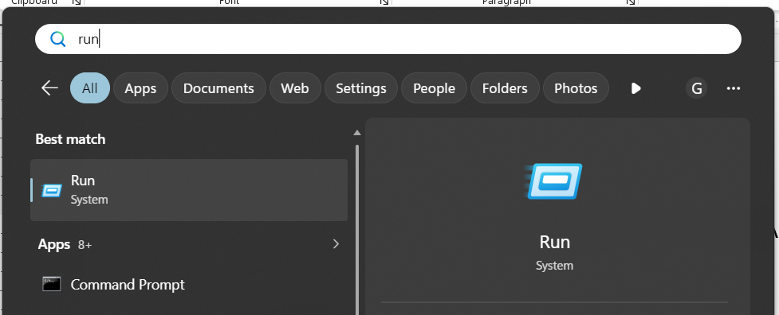

Bước 2: nhập địa chỉ server vào và bấm ok. Nhìn hình bên dưới.
Địa chỉ server: “\\VNHCM55MHGOR”
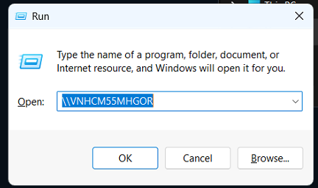

Bước 3: nhập tài khoản và bấm enter để truy cập.
Username: .\user
Password: abcd1234
